PV094 Technické vybavení počítačů

Vypracované otázky včetně nových z fi.muny.cz. Jelikož nejsou známy otázky z posledních let a nejde určit, jak moc se opakují, některé otázky jsou rozšířené. Některé otázky převzaté z už vypracovaných, jiné jsou opravené nebo doplněné.
Pokud se vám hodily otázky už vypracované a považujete za cenné, když jsou dostupné otázky z minulých let, pokuste se zapamatovat si ty své a následně je dát na fi.muny.cz. Budoucí generace to ocení. :-)

Nakreslete PROM 4X4 + popis?
Paměť je zařízení, které slouží k ukládání programů a dat, s nimiž počítač pracuje .
Paměti počítače lze rozdělit do tří základních skupin:
Registry: paměťová místa na čipu procesoru , jsou používány pro krátkodobé uchování právě zpracovávaných informací.
vnitřní (interní): paměti osazené většinou uvnitř základní jednotky , realizovány pomocí polovodičových součástek. RAM obsahují právě spuštěné programy a data k nim.
vnější (externí): paměti realizované většinou za pomoci zařízení používajících výměnná média v podobě disků či magnetofonových pásek . Záznam se provádí většinou na magnetickém nebo
optickém principu . Slouží pro dlouhodobé ukládání dat.
Statické paměti: Informaci si udrží po celou dobu, kdy jsou připojeny k napájení.
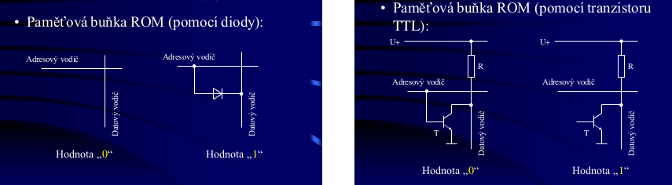
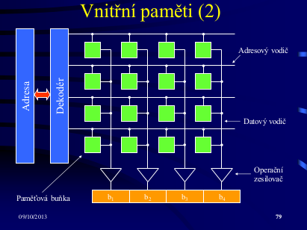
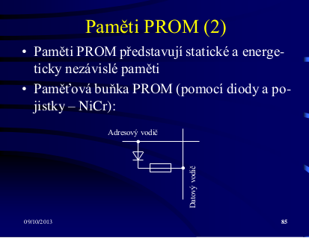
Dynamické paměti: Informace v nich má tendenci se ztrácet i když jsou připojené k napájení, je nutné v nich informace periodicky obnovovat.
ROM (read only memory) informace je do ní zapsána při výrobě a nelze ji přepsat.
PROM (programovatelná) Lze ji jednou naprogramovat. Potom se už chová jako ROM. Realizována tavnými pojistkami, které se při programování přepalují vyšší hodnotou proudu 10mA.
EPROM jsou opakovatelně programovatelné a mazatelné (pomocí ultrafialového záření).
Skládají se ze speciálních unipolárních tranzistorů, které jsou schopné na svém přechodu udržet náboj po dobu několika let.
Nakreslete EEPROM 4x4 + popis?
Podobně jako EPROM, je možné EEPROM naprogramovat a smazat vícekrát. Mazání se provádí elektricky ne UV zářením. Vyrábí se pomocí speciálních tranzistorů NMOS, které jsou schopné na svém přechodu ukládat náboj.
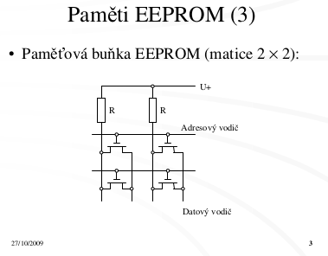

Paměti FLASH?
Podobné EEPROM lze paměť flash elektricky programovat a mazat. Přepisování je možné přímo v počítači bez zvláštního programátoru. Paměti flash se mažou po celých blocích nikoli po jednotlivých buňkách. Tranzistor flash paměťové buňky má elektrodu gate rozdělenou na dvě části, z nichž jedna je připojená na adresový vodič a druhá umožňuje uchovávat náboj (logická 1,0).
Dělí se na
NOR flash: Poskytují přístup přímo ke každé paměťové buňce a je možné v nich přímo spouštět programy, není nutné je kopírovat do RAM. Mají omezený počet zápisů asi na 10k až 100k zápisů. Jsou nákladnější, obvykle se používají pro ukládání BIOSu.
NAND flash: Jejich rozhraní k připojení je jednodušší. Jsou pomalejší při čtení než NOR, ale dovolují větší počet zapsání 100k až 1milion. Nevyžadují plnou šířku adresové a datové sběrnice.
Používané na výrobu SD, CompactFlash,,...)
Paměti SRAM?
Paměť s náhodným přístupem. SRAM jsou občas používány na výrobu RAM modulů, uloženou informaci si pamatují po celou dobu, kdy jsou připojené k napájení. Není potřeba informaci obnovovat. Jsou realizované bistabilním klopným obvodem. Mají malou přístupovou dobu, jsou rychlé. Nicméně jsou nákladnější na výrobu. Používají se především na výrobu L1 L2 L3 cache u RAM jsou nahrazovány levnějšími dynamickými pamětmi DDR v současné době 3.

Nakreslit DRAM 2x8, 1 obvod detailně a napsat jak pracuje (načítání z paměti, zápis do paměti)?
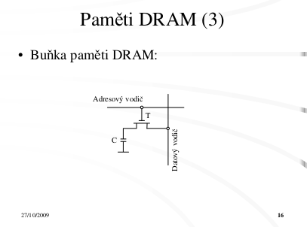
DRAM Informace je uložena pomocí elektrického náboje na kondenzátoru. Tento náboj má však tendenci se vybíjet i v době, kdy je paměť připojena ke zdroji elektrického napájení. Aby nedošlo
k tomuto vybití a tím i ke ztrátě uložené informace, je nutné periodicky provádět tzv. refresh, tj. oživování paměťové buňky. Výroba DRAM je díky jednoduchosti levnější než SRAM a umožňuje větší integraci. Nicméně přístupová doba je horší než u SRAM, cože je dáno nutností obnovovat informace a časem nabití a vybití kondenzátoru.

Obvody bývají konstruovány jako matice 1024x1024 buněk (1Mb) na výběr jedné buňky se používají dva dekodéry. Adresa se rozdělí na dvě části, jedna vybírá řádek, druhá sloupec.
Protože obvody pamětí mají omezený počet vývodů, je nutné aby se adresa řádku i sloupce předávala po stejné sběrnici. K označení, která adresa se na sběrnici nachází slouží signály
RAS potvrzení řádku
CAS potvrzení sloupce
Různé modely pamětí umožňují efektivnější zacházení se signály RAS a CAS a tím po prvním přístupu do paměti na několik dalších snížit přístupovou dobu.
Při přečtení dat z paměti dojde k vybití kondenzátoru. Jeho náboj musí být vzápětí obnoven.
CAS latency: počet taktů potřebný k získání informace z paměťové buňky po té, co byl vybrán sloupec. Uplatňuje se při každém přístupu do paměti, má největší vliv na rychlost.
Vypsat všechny stránkovací režimy procesoru Pentium III?
1.
32b lineární adresa rozdělená na 3 části 2 tabulky
12bit offset – velikost stránky 4kB
32b fyzická adresa - 4 GB adresový prostor
2.
32b lineární adresa rozdělená na 2 části 1 tabulka
22b offset – velkost stránky 4MB
32b fyzická adresa - 4GB adresný prostor

3.
32b lineární adresa
36b fyzická adresa
velikost stránky 4kB - 64GB adresový prostor

4.
32b lineární adresa
36bit fyzická adresa
velikost stránky 2MB - 64GB adresový prostor

reálný režim: kompatibilní se staršími procesory. maximální velikost paměti 1MB, segment 64b,
chráněný režim: podpora stránkování, fyzická adresa 36b – fyzický prostor 64GB
virtuální režim: podřízený chráněnému, virtualizuje 1MB operační paměti kdekoli v adresovém prostoru.
Nakreslete a popište princip stránkovaní procesoru Intel Pentium II?
Intel Pentium II vytváří při stránkování stránku o velikosti 4MB. Stránku s velikostí 4kB
vytvářel starší způsob stránkování. U Pentia Pro vznikly nové režimy stránkování, které umožňují
vytvořit i stránku o velikosti 4kB.
Stránkování:
Na vstupu máme lineární adresu o velikosti 32b. Ta je rozdělena na 2 části (ne 3 jako u staršího typu) .Horních 10b a spodních 22b (offset). uplatňuje se tabulka adresář, do které nám jako
ukazatel slouží horních 10b lineární adresy, z toho vyplývá, že tabulka může mít maximálně 1024
položek.
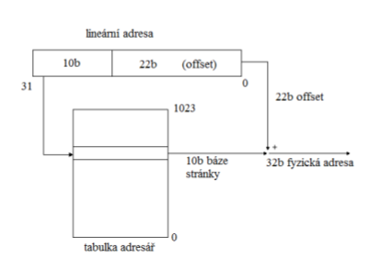
Jedna položka má šířku 32b. z těchto 32b se vybere 10b které tvoří bázi stránky. k těmto 10b se přidá zřetězením 22b lineární adresy (offset) a vzniká 32b fyzická adresa. (velikost stránky je pak 4kB / 4MB)

Starší stránkování pro 386 a 486:
V chráněném režimu má adresová sběrnice šířku 32b => fyzický adresový prostor je 4GB.
Na vstupu máme lineární adresu získanou procesem segmentace. má 32b a rozdělí se na 3 části.
Nejnižších 12b tvoří offset, dalších 10b tvoří tzv. tabulka a nejvyšších 10b se označují jako adresář.
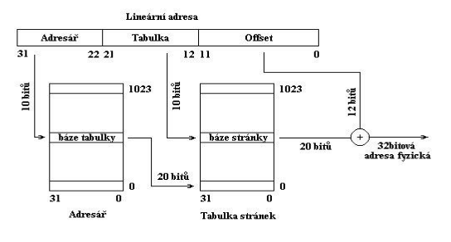
Využívají se 2 tabulky:
Tabulka adresář
Tabulka stránek
Obě můžou obsahovat maximálně 1024 položek každá položka má 32b.
Část adresář slouží jako ukazatel do tabulky adresář. Položka v tabulce adresář má 32b, ze kterých vezmeme 20b, které slouží jako ukazatel na začátek tabulky stránek. Poté se použije prostředních 10b lineární adresy jako ukazatel do tabulky stránek na bázi stránky. z těchto 32b vybereme 20b, které tvoří bázi stránky. Tato báze stránky se zřetězí s 12b offsetu a vznikne 32b fyzická adresa.

Charakterizujte rozdíl mezi Pentiem III 600 a Pentiem III 600EB?
Intel Pentium 600 - takt 600 MHz
- systémová sběrnice pracuje s taktem 100 MHz
- využívá DIB (dual independent bus) - L2 cache paměť komunikuje s procesorem
prostřednictvím vlastní sběrnice, nikoliv pomocí systémové sběrnice.
Intel Pentium 600 EB - takt procesoru 600 MHz
- systémová sběrnice pracuje s taktem 133MHz
- procesor s ATC (Advanced Transfer Cache) - L2 cache, která je integrována na
stejném čipu jako procesor, pracuje na stejné frekvenci a komunikuje s
procesorem pomocí 256b sběrnice.
Nakreslete a popište princip Branch Prediction u Pentia?
Pentium Pro obsahuje multiple branch prediction, což je zdokonalená forma předvídaní větvení
Branch Prediction:
- technika předvídaní větvení
- na základě dosavadního průběhu programu (podle toho, zda skokové instrukce skok způsobily, či nikoliv) procesor Pentium odhaduje, zda při následujícím průchodu skok nastane nebo ne => tzv. dynamic brach prediction
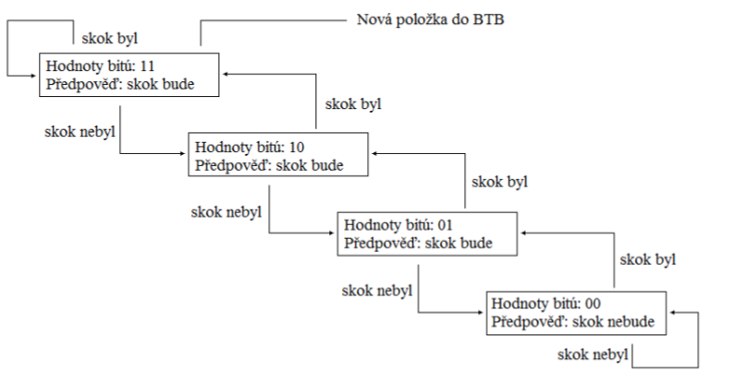
- k realizaci této techniky je Pentium vybaveno speciální pamětí BTB (Branch Target Buffer)

Co je Exeucution trace cache?
Cache paměť dovolující uložit 12k dekódovaných mikrooperací.

Co je Rapid execution engine?
Dvě ALU, s dvojnásobným taktem oproti vnitřní frekvenci procesoru. Dovoluje, aby základní celočíselné a logické operace byly prováděny během 1/2 taktu.
Co je hyperthreading?
Technologie vytváří z jednoho fyzického procesoru dva virtuální procesory tím, že jsou v něm aktivovány dvě řídící jednotky. Vůči softwaru systém prezentuje místo jednoho fyzického dva (logické) procesory. Hyper-threading umožňuje lépe využít hardware procesoru, snížit odezvu systému a zrychlit výpočty.

Co je Advanced Smart Cache?
Technologie Smart Cache sdílí L2 nebo L3 cache pro všechny jádra procesoru a popřípadě integrovaný GPU. V případě, že jsou některá jádra vypnutá, mohou zbývající využívat potenciálně větší cache, než kdyby každé jádro mělo svou vlastní. Sdílení také usnadňuje přístup ke stejným informacím, pokud více jader potřebuje přistoupit ke stejným. (není potřeba je kopírovat).

Co je Intel Turbo Boost?
Turbo boost dovoluje procesoru přetaktovat se nad svou normální pracovní frekvenci v případě, že si systém vyžádá maximální možný výkon. Stavy přetaktování a pracovních podmínek procesoru jsou stanoveny standardem ACPI, tudíž pro většinu systémů není potřeba žádný dodatečný ovladač.
Zvyšování frekvence je limitováno maximálními hodnotami proudu, napětí a teploty, které je čip schopný přežít a také počtem běžících jader. Pokud je požadován větší výkon, frekvence se zvyšuje o stanovenou hodnotu (100/133Mhz). Frekvence se automaticky upravuje aby procesor nebyl poškozen.
Enhanced Intel SpeedStep Technology?
Technologie dovolující (v závislosti na vytížení systému) dynamicky přizpůsobovat napájecí napětí a výkon procesoru. Umožňuje snížit spotřebu elektrické energie a dochází k menšímu zahřívaní procesoru.
Podobné Turbo Boost, ale umožňuje i pod taktovat na snížení spotřeby.
Co je Intel virtualization technology?
Dovoluje jednomu procesoru fungovat jako několik paralelně pracujících procesorů. Umožňuje zároveň provozovat několik operačních systémů na jednom počítači. Jednotlivé operační systémy pak pracují na virtuálním procesoru (virtual CPU), resp. virtuálním stroji (virtual machine)
Co je Dual Core technology?
Technologie využívající dvě provádějící jádra (pracující na stejné frekvenci) s nezávislým rozhraním k systémové sběrnici. Dovoluje efektivnější zpracování paralelních výpočtových vláken než Hyperthreading Technology, která používá jen jeden fyzický procesor.
Co je NetBurst?
Tyto procesory obsahují jednotku „Out-of-Order“, která umí zpřeházet mikroinstrukce, aniž by utrpěla jeho logika, tj. nelze-li nějakou instrukci provést, protože nejsou k dispozici data, jednotka provede jinou instrukci (přičemž bere v úvahu hardwarové prostředky) pro kterou data má, a tím se sníží zpoždění. Procesory pak mají ještě jednotku „Retirement Section“ (zpětně uspořádávají posloupnosti instrukcí – souvisí s předvídáním skoků).
Co je WideDynamicExeucution?
Technika dovolující, aby každé jádro během jednoho taktu mohlo dokončit až čtyři instrukce .
Obsahuje techniky, které mají za úkol snížit počet mikrooperací, jež jsou potřebné pro vykonání daných instrukcí:
Macro-Fusion: Dovoluje sloučit více instrukcí do instrukce jedné . Např. po sobě následující instrukce CMP a JNE sloučí do instrukce CMPJNE, kterou provede během jednoho taktu.
Micro-Fusion: Podobná technika jako Macro-Fusion. Umožňuje sloučit dvě mikrooperace do jedné.
Co je Smart Memory Access?
Zdokonalená množina algoritmů pro předvídání, která data budou zapotřebí a mají být tudíž zavedena z operační paměti do paměti cache. Využívá technologii memory disambiguation, která
detekuje závislosti mezi po sobě následujícími instrukcemi pro ukládání (čtení) dat do (z) operační
paměti a dovoluje u těchto operací aplikovat techniku out-of-order execution. Rovněž umožňuje skrýt paměťové latence (okamžiky, kdy k paměti nelze přistoupit).

Co je Advanced Digital Media Boost?
Zdvojnásobuje reálnou rychlost zpracování instrukcí využívaných především v multimediálních a grafických aplikacích. Zvýšení výkonu je dosaženo pomocí 128bitového zpracování instrukcí SSE, SSE2 a SSE3 (dříve byly tyto instrukce zpracovávány po 64 bitech).
Co je to SLI (Scalable Link Interface) a kde se používá?
Technologie, u které je pomocí sběrnice PCI Express možné zapojit do počítače dvě, popř. více grafických karet, které nebudou pracovat paralelně na stejném výpočtu, ale budou produkovat jeden společný výstup.
Dovoluje zvýšit grafický výkon. Každá karta zpracovává část výsledného obrazu a vytváří se společný výsledný obraz. Zpracovávaná část obrazu se pro karty rozděluje s ohledem na složitost scény. Spojovat by se měly jen stejné modely karet od stejného výrobce. Podobnou konkurenční technologií je CrossFireX od ATI/AMD.

Co je alfa-blending?
Režimy True Color pracují s barvami uloženými na 3 bytech, které odpovídají modelu RGB:
- 1 byte: hodnota červené složky
- 1 byte: hodnota zelené složky
- 1 byte: hodnota modré složky
K těmto 3 bytům se někdy přidává ještě byte čtvrtý, který vyjadřuje hodnotu tzv. α kanálu
Ten již neurčuje žádnou ze základních barev, ale udává míru transparentnosti (průsvitnosti) dané barvy. Toho se využívá zejména při výpočtech 3D scén, kde se jednotlivé objekty mohou překrývat, přičemž jejich povrch je částečně průsvitný tzv. α-blending
Vysvětlete pojmy: hot swap, socket services, card services?
Hot Swap - (hot plug-in) - možnost vyměnit kartu za chodu počítače .
Socket Services - softwarové rozhraní na úrovni BIOS-u
- umožňuje přístup k PCMCIA slotům (soketům) počítače přímým přístupem k PCMCIA řadiči
- jedná se o nejnižší programovou vrstvu, která je jako jediná hardwarově závislá
- např. detekuje zasunutí karty do slotu
Card Services - programová vrstva bezprostředně nad Socket Services, která využívá jejich služeb
Umožňuje alokaci systémových zdrojů (paměť, přerušení, ...) automaticky, jakmile Socket Services
detekují zasunutí karty. Alokované zdroje po vysunutí karty ze slotu opět uvolňuje.
K čemu slouží Wehneltův válec?
Wehneltův válec - prochází ním jednotlivé elektronové svazky, které vykreslují obraz na obrazovce
monitoru. Vzhledem ke katodě má záporný náboj. Záporný potenciál způsobuje, že elektrony jsou jím odpuzovány a projde jich přes něj jen požadované kvantum . Řízením napětí na Wehneltově válci se řídí intenzita jednotlivých elektronových svazků a následně jas pixelů.

Zvuková syntéza - druhy, a nakreslit zapojení repro 7.1?
způsoby syntézy zvuku:
FM syntéza: Vychází z faktu, že každé vlnění lze sestavit složením vybrané série sinusových a kosinusových kmitů o patřičné frekvenci a amplitudě. Vychází z popisu hudebního nástroje na základě Fourierova rozvoje. S pomocí tohoto rozvoje se potom zvuk těchto nástrojů emuluje jako superpozice několika sinusových (kosinusových) signálů.
Jedná se o levnější realizaci, která se blíží, ale nikdy nemůže dosáhnout zvuků reálných nástrojů.
Pro přesnou syntézu reálných nástrojů by bylo nutné provést superpozici nekonečně mnoha
sinusových signálů. Zvukové karty využívající tento způsob vytváření zvuku, jsou vhodné jen pro amatérské použití
Wave-Table syntéza: Používá se u kvalitnějších zvukových karet. Tato metoda používá přímo navzorkovaný signál skutečného nástroje uložený ve své paměti ROM nebo RAM . Je rovněž možné, aby vzorky jednotlivých nástrojů byly uloženy v operační paměti počítače.
Protože není možné aby byli v paměti uloženy všechny vzorky tónů od všech nástrojů, je od
každého nástroje uložena pouze sada jeho tónů. Tóny jiných výšek se poté vytvářejí pomocí nejbližšího uloženého vzorku tím, že je tento vzorek přehrán s vyšší, resp. nižší rychlostí (tím lze docílit, že tón zní jako vyšší resp. nižší tón).
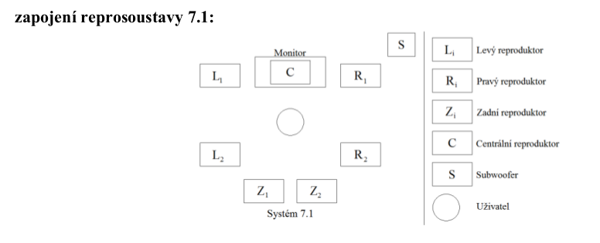

Stereo, 16 bitová hloubka, jedna minuta, 10kHz - délka souboru?
SR . BPS . CH . S / 8 . 1024
SR - sample rate (10kHz, 44,1 kHz..),
BPS - bites per second (8,16..),
CH - channels (mono-1, stereo-2, 7.1,5.1,2.1..),
s - time (seconds)

Popište převod analogového zvuku na digitální a parametry přenosu?
Práce PC s analogovými signály?
Typickými zdroji poskytujícími analogový signál jsou např. mikrofon, rádio,
audio CD.

Takovýto signál se skládá z vln (kmitů) o nestejném tlaku, který je vytvářen ve vzduchu hlasivkami, hudebními nástroji nebo přírodními silami. počítač (jako digitální zařízení) není schopen
analogový signál přímo (ve své původní podobě) uchovávat
. Analogový signál tedy musí být převeden na signál digitální

.
Převod se uskutečňuje metodou označovanou jako vzorkování (sampling). Vzorkování pracuje tak, že v každém časovém (pevně stanoveném) intervalu je zjištěn a zaznamenán aktuální stav signálu (vzorek). Čím kratší je tento interval, tím vyšší je tzv. vzorkovací frekvence, tím více vzorků bude pořízeno a tím bude výsledný záznam kvalitnější (bude taky pro své uložení vyžadovat větší kapacitu paměťového média). Každý vzorek musí výt kvantifikován - je nutné stanovit počet bitů
pro uchování jednoho vzorku a tím i stanovit počet úrovní, které jsme schopni rozlišit. Takto stanovený počet navzájem rozlišitelných úrovní mezi jednotlivými vzorky je dalším parametrem, který výrazně ovlivňuje kvalitu zaznamenaného signálu. Při záznamu tímto způsobem se využívá Shannonovy vzorkovací věty: ,,Signál spojitý v čase je plně určen posloupností vzorků odebíraných ve stejných intervalech, je-li jejich frekvence větší než dvojnásobek nejvyšší frekvence v signálu. ́ ́
Z Shannonovy věty také vyplývá, že pokud dojde k snížení vzorkovací frekvence, budou ve výsledném záznamu chybět vyšší frekvence, což se při přehrávání projeví jako ztráta výšek.
Protože záznam tímto způsobem vede při vyšší kvalitě záznamu ke vzniku velmi dlouhých souborů, existují algoritmy dovolující provést ztrátové komprese (ADPCM, MP3 a pod.). Tyto algoritmy podstatným způsobem (pro lidské ucho) kvalitu výsledného záznamu neovlivní, i když část dat je zahozena.

Co vznikne z bílé po odebrání modrého kanálu?
Žlutá.
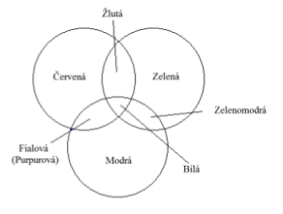

Nakreslete a popište invertor v technologii CMOS?
CMOS (Complementary MOS)
Technologie spojující v jednom návrhu prvky obvodů NMOS (technologie používající unipolární
tranzistor MOS s negativním vodivostním kanálem) a PMOS (pozitivní vodivostní kanál). Tranzistory jsou řízené elektrickým polem ne proudem jako u TTL.
Obvody CMOS mají malou spotřebu
Používaná pro výrobu velké části dnešních moderních integrovaných obvodů.
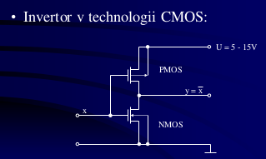

Invertor v TTL technologii:
TTL využívá PNP, NPN tranzistory, jsou rychlé, ale mají větší spotřebu a tím se i více zahřívají. Dnes nahrazeno CMOS.
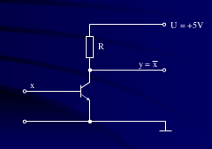

L1 cache procesoru 80486 - velikost, schéma práce?
L1 cache (interní) o kapacitě 8 kB
Zřetězené zpracování instrukcí dovoluje téměř každou instrukci taktu procesoru
5 fází zpracovávaní instrukcí:
PF (prefetch) - výběr instrukce
D1 (Decode 1) - dekódování instrukce
D2 (Decode 2) - výpočet adresy operandu
EX (execution) - provedení instrukce
WB (write back) - zápis výsledků

Vyjmenujte a popište všechny režimy procesoru EM64T?
Také označováno jako Intel 64 Architecture.
Dovoluje potencionálně 64bitové adresování paměti, tj. mapování (stránkování) 64bitové
lineární adresy na 52bitovou adresu fyzickou . Současná implementace Intel 64 Architecture
umožňuje pouze mapování 48bitové lineární adresy na 40bitovou fyzickou adresu. Více zatím není potřeba.
Režimy práce:
compatibility mode: Dovoluje, aby pod 64bitovým operačním systémem pracovaly původní 32bitové aplikace.
64-bit mode: Umožňuje (v rámci 64bitového OS) spouštět nové 64bitové aplikace. V rámci tohoto režimu má aplikace mimo jiné přístup k:
64bitovému (48bitovému) lineárnímu adresovému prostoru
8 nových registrům pro obecné použití
8 nových registrům pro SSE, SSE2 a SSE3
64bitových registrům pro obecné použití
64bitové zpracování celých čísel
Používá flat model:
Segmentace je obecně vypnuta. Stránkování je umožněno pomocí 4 tabulek (PML4E, PDPE, PDE, PTE) . Jsou podporovány dva stránkovací režimy s velikostí stránky 4kB a 2MB.
Ostatní režimy:
reálný režim: kompatibilní se staršími procesory. maximální velikost paměti 1MB, segment 64b,
chráněný režim: podpora stránkování, fyzická adresa 36b – fyzický prostor 64GB
virtuální režim: podřízený chráněnému, virtualizuje 1MB operační paměti kdekoli v adresovém prostoru.
Vysvětlete pojmy link a lane u sběrnice PCIe rozdíl mezi 1x – 16x?
Každé zařízení má svou vyhrazenou sběrnici, která je v technologii PCIe označována jako link. Každý link je tvořen jednou nebo více cestami označovanými jako lanes. Každá cesta (lane).
Typy linků se rozlišují podle počtu cest (lanes), které tvoří jeden link:
x1 link - jedna cesta - max. přenosová rychlost 2.5 Gb / s
x16 link - 16 cest - max. přenosová rychlost 40 Gb / s (jedna cesta max. 2.5 GB/s => 16 cest - 40Gb/s)
Nakreslete a popište zápis a čtení z magnetického média?
Záznam na magnetické médium je prováděn záznamovou hlavou (může sloužit jako hlava čtecí ).
Záznamová hlava se skládá z elektrického obvodu (cívky) a magnetického obvodu (feromagnetického jádra). Feromagnetické jádro obsahuje štěrbinu (cca 1 mikron), která umožňuje uzavíraní indukčních čar přes magnetické médium, které se nachází v těsné blízkosti hlavy. V médiu takto vzniká magnetická indukce, která se poté, kdy přestaneme na materiál působit magnetickým polem, ustálí na hodnotě remanence a v médiu tak vznikají tzv. elementární magnety. Čtení je prováděno čtecí hlavou, která se pohybuje nad médiem obsahujícím elementární magnety. Jejich magnetický tok se uzavírá přes feromagnetické jádro hlavy a v cívce vzniká indukované napětí, pomocí něhož se rozlišují jednotlivé zaznamenané bity.
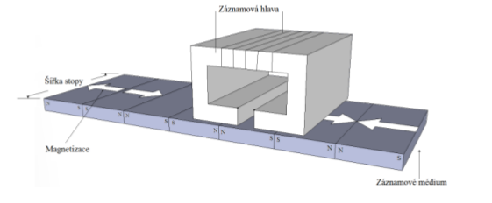

Určete hodnotu magnetického toku. Byla zadaná indukce (5mT) a průřez S = 0.1[mikro]m2
(0,5nWb)
B= ɸ/S kde ɸ značí magnetický tok [Wb], S značí plochu [m2]

Nakreslete a popište modulaci harddisku pro fyzické ukládání dat?
Data se na magnetická média ukládají pomocí změn magnetického toku. Tato změna může nastat z kladného toku na záporný nebo naopak ze záporného na kladný. Každá takováto změna se při čtení projeví jako impuls (P) . K reprezentaci dat na magnetickém médiu se tedy používá přítomnosti nebo nepřítomnosti impulsu (mezera – N).
Teoretická úvaha, bit 1 zaznamenat (zakódovat) jako impuls, bit 0 zaznamenat (zakódovat) jako mezeru . Takto realizované kódování by v praxi nikdy nefungovalo . V okamžiku, kdy by následovala delší posloupnost nul, která by byla zaznamenána jako dlouhá posloupnost mezer bez jakýchkoliv impulsů, by došlo ke ztrátě synchronizace pevného disku s řadičem. Nebylo by tedy možné přesně určit, kolik mezer (nul) bylo přečteno. Impulsy pomáhají vzájemně synchronizovat
čtená data a řadič disku . Data musí být na disk zaznamenávána tak, aby nikdy nedošlo k dlouhé posloupnosti mezer. Na magnetické médium se však vejde větší počet mezer a impulsů, je-li počet impulsů menší. Je tedy nutné zvolit vhodný kompromis, aby při čtení dat nedošlo ke ztrátě synchronizace a zároveň, aby vlivem přehnaně velkého počtu impulsů nedocházelo k plýtvání médiem a tím k jeho menší kapacitě.

V případě použití modulace FM (Frequency Modulation) se jednotlivé bity zakódují následovně:
0 – PN
1 – PP
Příklad:
Bitový vzorek: 101101101 – PPPNPPPPPNPPPPPNPP
FM vykazuje příliš velký počet impulsů.

MFM (Modified Frequency Modulation) redukuje počet impulsů . MFM modulace se používala u prvních pevných disků a dodnes se používá při záznamu na pružné disky . I když pružné disky se už přestávají používat.
Jednotlivé bity se zakódují následovně:

Bit 0 – PN jestliže je v řetězci 00
Bit 0 – NN jestliže je v řetězci 10
Bit 1 – NP
Příklad:
Bitový vzorek: 101100 – NPNNNPNPNNPN
Celkový počet impulsů je menší než u FM modulace . Počet po sobě následujících mezer je max. 3
Díky těmto vlastnostem je MFM modulace asi o 20% úspornější než FM modulace.

RLL modulace používá kódovací schéma dané speciální tabulkou.
Jednotlivé vzorky a jejich zakódování jsou voleny tak, aby mezi dvěma impulsy byly minimálně 2 a maximálně 7 mezer . Toto kódování je asi o 50% úspornější než MFM kódování a bylo používáno u starších pevných disků . Moderní pevné disky používají většinou nějakou modifikaci 2,7 RLL kódování, označovanou např. ARLL, ERLL, EPRML apod., která poskytuje ještě větší úsporu.

Nakreslete a popište způsoby mapování na pevném disku?
Vertikální mapování :
Data jsou zapsána (čtena) postupně do (z) jednotlivých stop stejného cylindru , poté je proveden přechod na následující cylindr.
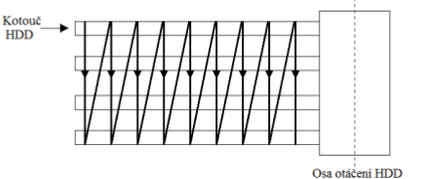

Horizontální mapování:
Data jsou zapsána (čtena) postupně do (z) jednotlivých stop stejného povrchu, poté je proveden přechod na následující povrch , méně používané.
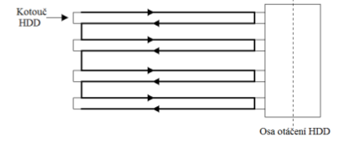

Kombinace vertikálního a horizontálního mapování:
Uvnitř zón je použito horizontálního mapování, mezi zónami je použito vertikálního mapování.
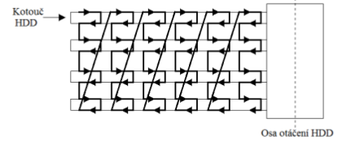

Nakreslete a popište GMR hlavu a princip jejího čtení?
Giant magnetorezistivní senzor využívá giant magnetorezistivního jevu.
GMR senzor je vyroben ze 4 vrstev (tzv. Filmů) :
Citlivá vrstva(sensing layer): slitina Ni a Fe .
Vodivý oddělovač(conducting spacer): Cu.
Pevná vrstva(pinned layer): Co .
Výměnná vrstva(exchange layer): antiferomagnetický materiál
První 3 vrstvy jsou velmi tenké, takže dovolují, aby se vodivé elektrony pohybovaly přes vodivý oddělovač do pevné vrstvy a zpět. Magnetická orientace pevné vrstvy je držena přilehlou výměnnou
vrstvou, zatímco magnetická orientace citlivé vrstvy se mění podle působení magnetického pole elementárního magnetu . Změna magnetické orientace citlivé vrstvy způsobuje změnu elektrického odporu celého magnetorezistivního senzoru (vyjma výměnné vrstvy).
GMR senzory využívají kvantové povahy elektronů, které mají dva směry spinu. Vodivé elektrony, jejichž směr spinu je shodný s magnetickou orientací materiálu, se pohybují volně a způsobují tak malý odpor celého senzoru. Naopak u vodivých elektronů, jejichž spin je opačný vzhledem k magnetické orientaci materiálu, dochází k častějším kolizím s atomy vrstev, ze kterých je senzor vyroben, což způsobuje jeho větší elektrický odpor.
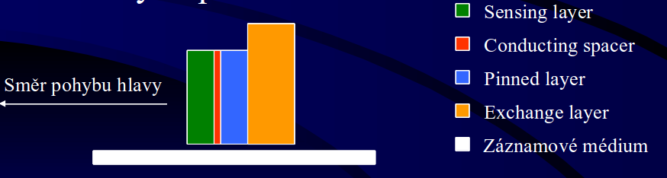
Jiné (starší typy hlav):
Ferrite Heads: Používány u prvních HDD (s kapacitou do 50 MB).
MIG – Metal In Gap: Podobné jako ferrite heads . Díky vylepšené konstrukci dovolovaly kapacity do 100 MB.
TFI – Thin Film Inductance: Využívají technologii nanášení tenkých vrstev. Umožňují odstranit poměrně velké jádro cívky a nahradit jej malou destičkou na níž je nenesena feromagnetická slitina.
Používány pro zápis i čtení u disků s kapacitou do 1 GB . Dodnes používány pro zápis (pro čtení je použit magnetorezistivní senzor).
AMR – Anisotropic Magnetoresistive: Pro zápis využívají TFI hlavu a pro čtení AMR senzor
Používány u disků s kapacitou do 30 GB.
GMR – Giant Magnetoresistive: Pro zápis využívají TFI hlavu a pro čtení GMR senzor . Používány u disků s kapacitou nad 30 GB.

Nakreslete a popište zapojení maximálního počtu zařízení k EIDE (ATA-2), uveďte příklady takových zařízení?
ATA – 2:
Zařízení, která jsou připojená k rozhraní ATA-2 a vyšším, lze zapojit na dva kanály (primární a sekundární) . Na každý kanál je možné zapojit nejvíce dvě zařízení pomocí 40žilového kabelu, který je shodný s kabelem rozhraní ATA-1, na obou kanálech je potom nutné nastavit u jednotlivých
propojek do pozic Master, Slave, Single popř. Cable Select . Nastavení se provádí dle stejných pravidel jako u ATA-1:
Single - nastavení disku, který je v počítači zapojený jako jediný (tedy zároveň hlavní).
Master - nastavení hlavního (řídícího) disku, který je zapojen společně s druhým (podřízeným) diskem .
Slave - nastavení podřízeného disku, který je zapojen společně s dalším (hlavním) diskem .
Cable Select - nastavení, kdy hlavní a podřízený disk jsou identifikovány podle svého zapojení na kabelu , vyžaduje použití speciálního kabelu, který dovoluje rozlišit řídící a podřízený disk.
Využívá standard ATAPI (At Attachment Packet Interface), který poskytuje jednotné rozhraní pro připojování zařízení jako jsou, např.:
Mechaniky CD-ROM, CD-R, CD-RW
Jednotky ZIP, LS-120
Páskové jednotky
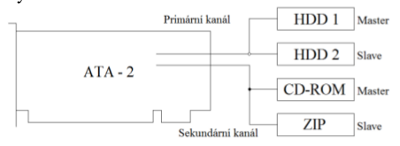

ATA-3:
Pouze drobná vylepšení oproti rozhraní ATA-2. Přidává podporu pro technologii S.M.A.R.T.

ATA-1:
dovoluje programově zjistit informace o geometrii pevného disku. Používá konektory a vodiče se 40 (resp. 44 + napájení) vývody . Dovoluje připojit maximálně dvě zařízení. Podporuje pouze připojování pevných disků.

Nakreslete a popište zapojení 4 zařízení SATA, uveďte příklady takových zařízení jsou li k dispozici 4 kanály?
Každé zařízení je připojováno vlastním kabelem, tj. není potřeba provádět nastavení Master, Slave, Single, Cable Select . U rozhraní SATA je možné připojovat i jiná zařízení než pevné disky
(např. CD-ROM, DVD, ZIP) . Konkrétní rozhraní může integrovat několik kanálu (2,4,8), pomocí
nichž lze jednotlivá zařízení připojovat.
Přenosy jsou zabezpečené CRC – samoopravné kódování. Přenosy jsou prováděny diferenciálním způsobem. Signál se posílá normální i ve své negaci, hodnota bitu se následně určuje odečtením.
SATA podporuje Hot Plug-in – připojování/odpojování za chodu počítače.
SATA je s pomocí adaptéru možné připojit k ATA sběrnici.
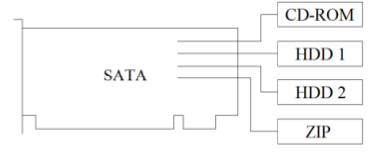

Nakreslete a popište zapojení maximálního počtu zařízení narrow SCSI, uveďte příklady takových zařízení?
Cílem rozhraní SCSI-1 (Small Computer Systems Interface) bylo vytvořit standardní rozhraní poskytující sběrnici pro připojení dalších zařízení. Tato specifikace definuje 50vodičovou sběrnici, ke které je možné připojit interní i externí zařízení (pevné disky, jednotky CD-ROM , páskové mechaniky, scannery, tiskárny, plottery). Každé zařízení musí mít pomocí jumperů nastavené jedinečné ID 0 – 7. SCSI sběrnice musí být na posledních (krajních) zařízeních ukončená tzv. Terminátory, mohou být aktivní nebo starší pasivní (zakončovací odpory).

SCSI-2 nově zavádí:
Fast SCSI: Pracuje oproti SCSI-1 s dvojnásobnou frekvencí (10 MHz)
Šířka přenosu je 8 bitů jako u SCSI-1
Wide SCSI: Rozšiřuje šířku přenosu dat na 16 bitů. Počet maximálně připojitelných zařízení je rozšířen na 16 (ID 0 – 15).
Wide SCSI bylo téměř vždy kombinováno dohromady i s verzí Fast SCSI
Zavádí podporu řazení příkazů do fronty a standardy přenosu dat Single-ended SCSI, Differential SCSI.
Ultra SCSI (SCSI-3) nově zavádí:
Narrow: má 8 bitovou sběrnici, která umožňuje připojit maximálně 8 zařízení (jedno ze zařízení musí být vždy vlastní karta s SCSI rozhraním).
Wide: 16bitová sběrnice s možností připojit maximálně 16 zařízení.
Podporuje i nový způsob přenosu dat Low Voltage Differential.
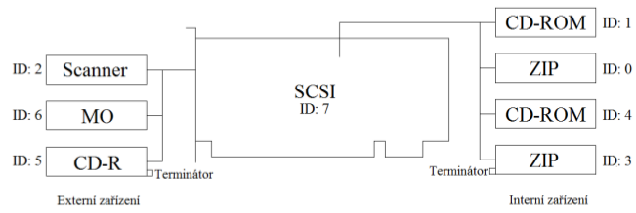

Charakterizujte rozdíl Single ended a differencial SCSI?
Single-ended SCSI:
Každý bit je posílán po jednom vodiči a jeho hodnota je určena napěťovou úrovní signálu (kompatibilní s logikou TTL).
Differential SCSI :
Každý bit je posílán po dvou vodičích . Po jednom vodiči je posílaná hodnota bitu, po druhém jeho negace . Zařízení, které tento signál přijímá pak zjistí rozdíl mezi hodnotami přijatými na obou vodičích a podle hodnoty tohoto rozdílu určí, zda-li byla posílaná hodnota 1 či 0.
Vzniká tak větší rozdíl v napěťových úrovních mezi hodnotou 0 a 1 a sběrnice je tak méně náchylná k chybám vzniklým okolním rušením, přeslechy mezi vodiči, útlumem na vodiči a pod.

Nakreslete a popište blokové schéma SVGA karty?
Skládá se z následujících častí:
Procesor - řídí činnost grafické karty, ovládá rozlišení grafické karty, barevnou hloubku a všechny
elementy spojené s vykreslováním pixelů na obrazovku. Značnou mírou ovlivňuje rychlost celé grafické karty .
Paměť - uchovává informace, ze kterých procesor grafické karty vytváří digitální obraz . Používají se paměti DDR. Dříve DDR1, DDR2, dnes specializované grafické paměti GDDR3-5.
RAM DAC (RAM Digital to Analog Convertor) - převodník, který přebírá digitální obraz vytvářený procesorem grafické karty a na jeho základě vytváří analogový signál pro monitor.
ROM BIOS - základní programové vybavení nevyhnutné pro činnost grafické karty .
Feature Connector - konektor, který dovoluje propojit grafickou kartu s dalším zařízením, např. s
grafickým koprocesorem, s televizní kartou a pod.
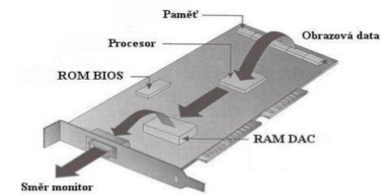

Co je to grafický akcelerátor?
Grafický akcelerátor je označení grafické karty, jejíž procesor je schopen samostatně realizovat některé operace používané v počítačové grafice, např. vykreslení určitých grafických objektů
antialiasing , skrytí neviditelných hran v 3D scéně, stínovaní 3D scény, přehrávání video sekvencí .
Umožňuje podstatně vyšší výkon, protože není nutné, aby každý pixel, který se má zobrazit na
obrazovce, byl vypočítán procesorem počítače.
Procesor počítače pouze vydá příkaz grafické kartě, co má vykreslit (linku, kružnici, obdélník) .
Vlastní výpočet jednotlivých zobrazovaných pixelů provede specializovaný procesor grafické karty.
Využití možností grafického akcelerátoru je podmíněno použitím správného programového ovladače, jež je schopen využít všech možností, kterými procesor grafické karty disponuje .
Současné karty mají většinou integrovánu i akceleraci (některých) funkcí DirectX a OpenGL.
Co je to Z-buffer?
Algoritmus vyžadující dodatečnou paměť pro skrývání neviditelných hran objektů.
Co je to double buffering?
Technika, kdy videopaměť je rozdělena do dvou částí . Jedna část vždy obsahuje informace, které se právě zobrazují (např. spočítaný snímek pohyblivé 3D scény). Ve druhé části může probíhat výpočet následujícího snímku . Poté, co je další snímek spočítán, dojde k rychlému přepnutí těchto oblastí, tj. z druhé oblasti se informace zobrazují a v první nyní probíhá výpočet.

Co je GART a kde se to užívá?
GART je jednotka pro správu paměti, používaná u AGP a PCIe, která dovoluje grafické kartě přímo přistupovat do operační paměti RAM počítače. Karta může přímo používat RAM k odebírání obrazových dat, nebo do ní ukládat. GART může být použit i pro zvětšení grafické paměti pro grafickou kartu. Tento postup používá Intel, jehož integrované grafické karty nemají vlastní paměť.

Co je to TLB buffer?
TLB buffer je součást procesoru, speciální cache HW podpory překladu virtuálních adres na fyzické. TLB obsahuje záznamy ze stránkovacích tabulek, které byly použity v poslední době, aby se při opakovaném přístupu na tytéž adresy nemusely vyhledávat znovu.

Jaké jsou typy masek u CRT obrazovek + průřez barevné CRT?
Delta (Dot Trio) - jednotlivé otvory v masce jsou kruhové a jsou uspořádány do trojúhelníků.
Stejným způsobem jsou uspořádány i luminofory na stínítku. Nevýhodou tohoto typu masky (obrazovky) je velká plocha, která je tvořena kovem masky a která způsobuje větší náchylnost k tepelné roztažnosti.
Inline (Slotted Mask) - otvory jsou obdélníkového tvaru a jednotlivé luminofory jsou naneseny
v řadě vedle sebe , obrazovka Inline je dnes nejrozšířenějším typem obrazovky u barevných televizorů, které používají CRT. Používá se u i některých monitorů.
Trinitron (Aperture Grill) - luminofory jsou naneseny v řadě vedle sebe podobně jako je to u
obrazovky Inline , maska je tvořena svislými pásy, které ve vodorovném směru nejsou nikde přerušeny . Toto řešení s sebou nese problém: pásy masky jsou tenké a na celé výšce obrazovky se neudrží . Tento problém se řeší dvěma způsoby:
Natažením dvou vodorovných drátů (cca v 1/3 a v 2/3 výšky obrazovky)
U televizorů - silnějšími pásy masky.

Nakreslete a popište schéma LCD displeje 2x2?
LCD (Liquid Crystal Display): zobrazovací jednotka, která při své činnosti využívá technologii kapalných (tekutých) krystalů. Používá se zejména jako zobrazovací jednotka pro přenosné počítače, normální počítače, televizory, „nepočítačová zařízení“ (hodinky, kalkulačky, mobilní telefony atd.).
Pro konstrukci LCD panelů se používají nematické kapalné krystaly. Tyto krystaly jsou založeny na bázi hexylkyanidbifenylu, jehož molekuly mají podlouhlý (tyčovitý) tvar.
LCD panel je složen z následujících částí:
Polarizační filtr A
Sklo
Transparentní elektrody
Zarovnávací vrstva A
Kapalné krystaly
Zarovnávací vrstva B
Transparentní elektroda (elektrody)
Barevné filtry
Sklo
Polarizační filtr B
Zvrásnění zarovnávacích vrstev je pootočeno o úhel 90°. Polarizační filtry jsou nastaveny tak, aby propouštěly polarizovanou rovinu světla, která je rovnoběžná se zvrásněním příslušné zarovnávací vrstvy. Molekuly kapalných krystalů přilehlé k zarovnávacím vrstvám se natočí ve směru jejich zvrásnění. Mezilehlé molekuly se stočí a vytvoří tak část šroubovice (spirály). Světlo procházející skrz kapalné krystaly změní svou polarizační rovinu podle jejich natočení. Pokud na transparentní elektrody kolem krystalů přivedeme napětí, krystaly se začnou narovnávat a mění polarizaci procházejícího světla.
Vypnutý pixel, bez přivedeného napětí svítí plnou intenzitou. Jakmile je přivedeno napětí, mění se polarizační rovina procházejícího světla a skrz filtr B prochází světlo s menší intenzitou.
Displaye s krystaly pootočenými o 90° se nazývají TN-LCD, Je možné se setkat i se STN-LCD (Super TN-LCD), u kterých je zvrásnění zarovnávacích vrstev pootočeno o úhel větší než 90°.
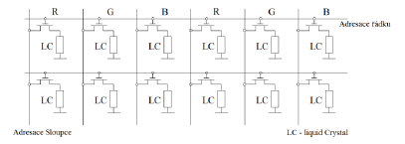

Vysvětlete rozdíl mezi klasickými pasivními LCD displeji a DSTN pasivními displeji
Aktivní x pasivní LCD?
Klasická pasivní matice (Passive Matrix): Pro adresování jednotlivých obrazových bodů používá vertikálních a horizontálních transparentních elektrod. Jednotlivé řádky jsou zobrazovány postupně. Tento způsob adresace vyžaduje použití kapalných krystalů se velkou setrvačností – doba, po kterou se po odpojení elektrického napájení molekuly vracejí do původního stavu. Pasivní matice nedokáže rychle reagovat. Skutečnost, že jednotlivé body jsou adresovány přímo pomocí horizontálních a vertikálních elektrod má za následek vznik přeslechů.
DSTN pasivní matice (Double Scan Twisted Nematic): Nejpoužívanější mechanismus pro adresování pasivních matic. Zvyšuje rychlost reakce. LCD panel je horizontálně rozdělena na dvě poloviny, jejichž obrazové body jsou zobrazovány paralelně. Dovoluje použití kapalných krystalů s menší setrvačností. Je rychlejší než klasický TN-LCD.
Aktivní matice (Active Matrix): Založena na technologii TFT (Thin Film Transistor). Používá ze zadní strany panelu samostatnou elektrodu pro každý obrazový bod a ze přední strany jednu elektrodu společnou pro všechny body. Každý obrazový bod je vybaven miniaturním tranzistorem, který pracuje jako spínač a který v případě sepnutí umožňuje rozsvícení příslušného obrazového bodu. Použití tranzistoru dovoluje separovat každý obrazový bod od vlivu okolních bodů a tím i minimalizovat přeslechy. Uvedený mechanismus adresace dovoluje i použití kapalných krystalů, které se ve spojení s elektrodami chovají jako kondenzátor (uchovávají si jistý elektrický náboj, který udržuje molekuly kapalných krystalů ve správném natočení). Tyto krystaly mohou mít také mnohem menší setrvačnost, neboť správné natočení jejich molekul je drženo pomocí elektrického náboje, což dovoluje eliminovat i poměrně nízkou rychlost pasivních matic nevýhodou aktivních matic je vyšší spotřeba elektrické energie.

Princip barevného plasmového displeje plus funkce?
plasmový displej - PDP - plasma display panel - je zobrazovací jednotka pracující na principu elektrického výboje v plynu o nízkém tlaku (cca 60-70 kPa).
Jednotlivé buňky (3 pro každý pixel) jsou řízeny střídavým elektrickým napětím, které způsobuje, že dochází k ionizaci plynu v obrazové buňce, tj. ke vzniku plasmatu.
Každá buňka má na své spodní a na svých bočních stranách nanesenu vrstvu příslušného luminoforu (Red, Green, Blue). Jednotlivé buňky jsou vyplněny inertním plynem, popř.
směsí inertních plynů (nejčastěji Ne, Xe, Ar).
Princip činnosti:
Počáteční (primární výboj):
- mezi scan a sustain elektrody je přivedeno střídavé napětí (cca 200V)
- mezi těmito elektrodami dochází k počátečnímu elektrickému výboji
Výběr obrazové buňky:
- mezi datovou a scan elektrodu je přivedeno elektrické napětí
- dochází k uložení elektrického náboje na stěny buňky a ke vzniku el. Výboje, který se postupně rozšiřuje po celé buňce
Ustálený výboj:
- mezi scan a sustain elektrody je přivedeno nižší střídavé el. napětí (50 V)
- výboj je vlivem náboje na stěnách buňky rozšířen po jejím celém prostoru
- při el. výboji jsou atomy plynu vybuzeny na vyšší elektrickou hladinu, vzniká plasma.
- při návratu těchto atomů na jejich základní energetickou hladinu dochází ke vzniku UV záření
- UV záření dopadá na luminofor, který jeho kinetickou energii přemění na viditelné světlo příslušné barvy.
Buňka se následně uvede do původního stavu přivedením nižšího napětí mezi scan a sustain elektrody, které neutralizuje náboj na stěnách buňky.
Plasmové displaye produkují větší množství tepla a jsou náročnější na spotřebu.

Nakreslete a popište klávesnici s Hallovými sondami?
Hallův jev - mějme vodivý pásek, tloušťky d, který je opatřen na bočních okrajích kontakty tak, aby bylo možné mezi okraji pásku měřit příčné napětí. Pokud páskem rovnoběžně s okraji prochází el. proud a kolmo k povrchu pásku působí magnetické pole, pak mezi okraji vzniká el. napětí.
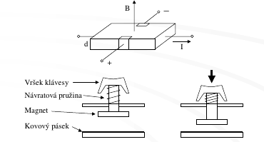

Nakreslete a popište optickou myš?
Optická myš je osazena červenou LED diodou (může být i jiná) a CMOS senzorem (foto senzorem). Světlo emitované LED diodou se odráží od podložky a dopadá na CMOS senzor. CMOS senzor posílá takto získaný obraz digitálnímu signálovému procesoru (DSP). DSP je schopen rozpoznat vzorky v získaném obrazu a určit jakým směrem se tyto vzorky posunuly oproti obrazu předcházejícímu. Na základě změny vzorků v sekvenci obrázku je DSP schopen určit velikost dráhy po které se myš pohybovala. Optická myš potřebuje pro svou činnost vhodnou podložku, na které je schopná rozeznat vzorky.
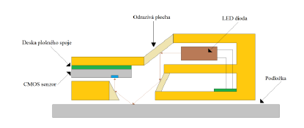

Popište jaké kódování používá USB Zakódujte zadaný bitový vzorek dle kódování USB?
USB - Počítač, ve kterém je osazeno rozhraní pro USB, tzv. (USB) host controller, bývá
v terminologii USB označován jako host. Host může být v systému pouze jeden.
K host controlleru je připojen tzv. root hub (kořenový rozbočovač), ke kterému je možné připojit:
USB zařízení (může obsahovat i USB hub)
USB hub: zařízení, které slouží jako další rozbočovač.
Strom USB sběrnice může mít maximálně 7 úrovní (vrstev) a 127 zařízení. Jednotlivá připojená USB zařízení mohou být napájena přímo ze sběrnice (+ 5V), nebo mají vlastní zdroj, pokud 5V a cca. 500mA nestačí.

Data jsou po USB přenášena diferenciálním způsobem. Jednotlivé signály jsou kódovány metodou
NRZI with bit stuffing:
NRZI (Non-Return to Zero Inverted):
– bit 0: změna napěťové úrovně
– bit 1: setrvalý stav napěťové úrovně
Samotné kódování NRZI nezaručuje, že při přenosu dat nedojde ke ztrátě synchronizace
mezi zařízením, které informace vysílá a zařízením, které je přijímá. Riziko ztráty synchronizace vzniká v okamžiku, kdy se přenáší delší posloupnost jedniček (jednička neobsahuje změnu napěťové úrovně). K metodě NRZI se tedy přidává ještě tzv. Bit stuffing, který za každých šest bezprostředně následujících jedniček vloží jednu nulu.
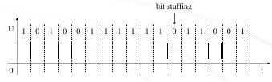

Nakreslete a popište průřez FireWire (IEEE 1394) kabelu + režimy přenosu?
Kabel používá 6 vodičů:
4 vodiče (2 páry) slouží na přenos dat, jednotlivé páry jsou stíněny, vodiče v jednom páru jsou kolem sebe obtočeny (minimalizuje to přeslechy, EMI a ztráty způsobené kapacitním odporem)
2 zbývající vodiče zajišťují napájení.
Informace jsou přenášeny diferenciálním způsobem. Jeden pár vodičů slouží pro přenos jednotlivých bitů. Druhý pár slouží k synchronizaci mezi vysílajícím a přijímajícím uzlem.
Pomocí tohoto páru jsou zasílány signály (Strobe).
FireWire podporuje hot-plug a plug and play. Komunikace probíhá pomocí paketů ve dvou Asynchronní:
Pro aplikace, které nemusí pracovat v reálném časem např. připojení tiskáren, scannerů. V tomto režimu je zaručeno korektní doručení packetu. Příjemce zasílá odesilateli informaci o správném přijetí packetu. V případě poškození (ztráty) packetu dochází k jeho opětovnému zaslání.
Isochronní:
Pro aplikace vyžadující práci v reálném čase, např. přehrávání video sekvencí, přehrávání zvukových záznamů. V tomto režimu nejsou přijaté packety potvrzovány a tudíž nedochází ani opravnému zasílání poškozených (ztracených) packetů.
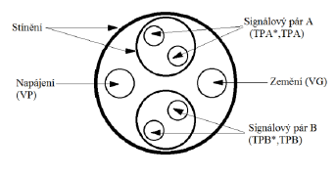

Popište čtení a zápis magnetooptického disku?
Záznam je prováděn do magnetické vrstvy za současného působení laserového paprsku vysoké intenzity. Povrch média se zahřeje na Curiovu teplotu (dojde k jeho změně z feromagnetického materiálu na materiál paramagnetický, který má velmi malou koercitivní sílu). Magnetickým polem malé intenzity se změní magnetická orientace záznamového materiálu. Po ochladnutí zahřátého místa zastává záznam zachován. Záznam se provádí ve dvou fázích. Na dané místo se zaznamenají samé nuly a na patřičná místa se zaznamenají jedničky.
Čtení je založeno na Kerrově efektu (elektrooptický dvojlom). Provádí se laserovým paprskem nižší intenzity. U odraženého paprsku se sleduje stáčení polarizované roviny světla.
Magnetooptická média
Kapacita 100Mb - 1Gb. Byly magneticky tvrdé, nešlo je zničit silným magnetickým polem.

Popište způsob výroby medii CDROM (Audio CD)?
Data na CD jsou uložena ve spirále, která je čtena od středu média k jeho okraji, a to jako posloupnost tzv. pitů a landů. Laserový paprsek je ostřen na land ⇒ od landu se odráží s vyšší intenzitou než od pitu, kam dopadá mírně rozostřen. Čtení dat tedy probíhá v závislosti na intenzitě odraženého paprsku od média.
Informace uložené na CD-ROM médiu jsou silně redundantní a mechanika má obvody realizující poměrně složité algoritmy pro korekturu chyb vzniklých vlivem nečistot (prach) nebo mechanickým poškozením disku.
Médium CD-ROM je vyráběno lisováním z předem vyrobené matrice pomocí, tzv. „rodinného procesu“. Popřípadě v domácích podmínkách může být vypáleno ve vypalovací mechanice. Záznamové vrstva je tvořená organickým barvivem. Laserový paprsek spálí organické barvivo, které pak již nepropouští světlo a nemůže tedy dojít k jeho odrazu od odrazivé vrstvy, tímto se vytvoří ekvivalenty jednotlivých pitů a landů. Vypalování je pomalý proces, proto není používaný průmyslově.
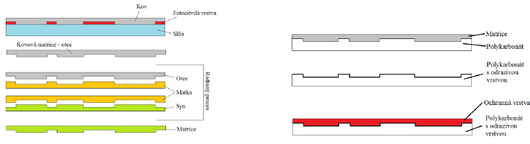
Popište způsob zapisování dat na CD-RW?
CD-RW disky dovolují na rozdíl od CD-R
disků, aby pořízený záznam (v CD-RW mechanice) byl přemazán a proveden znovu.
Záznam se provádí na principu změny fáze záznamové vrstvy:
Krystalická: odráží více světla

Amorfní: odráží méně světla
Stopa zaznamenaného média je pak tvořena částmi s amorfní fází a částmi s krystalickou fází, které opět vytvářejí ekvivalenty pitů a
landů. Rozdíl intenzit paprsků odražených od amorfních částí a od krystalických částí je však
menší než v případě pitů a landů u normálního CD-ROM, nebo vypáleného CD.

Popište rozdíl mezi CD-ROM mechanikami CAV (Constant Angular Velocity) a CLV (Constant Linear Velocity)?
CLV - Constant Linear Velocity:
Data jsou čtena konstantní lineární rychlostí.
Rychlost otáček čteného média musí být neustále přizpůsobována tak, aby dodržela konstantní
Rychlost čtených dat. Starší mechaniky.
CAV - Constant Angular Velocity:
Data jsou čtená konstantní uhlovou rychlostí.
Rychlost otáček média je konstantní a není nutno ji přizpůsobovat v závislosti na tom, odkud se
čtení provádí. Díky konstantní rychlosti je možné, aby CAV mechaniky dosahovali lepších přístupových dob (cca 100 ms) než je tomu u mechanik CLV.

Nakreslete a popište průřez médiem CD-R?
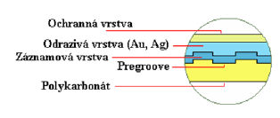

DVD RAM - čtení, zápis?
Při zápisu se používá metoda wobbled land and groove. Média jsou vybavena z výroby vylisovanou
stopou (groove) ve tvaru sinusoidy. Data jsou ukládána do těchto stop i do oblastí mezi nimi (lands).
Laserový paprsek tedy střídavě sleduje stopy typu groove i stopy typu land. V rámci stop jsou data
zapisována do sektorů. Ke každému sektoru je předřazena hlavička (header), která nese informaci o jeho fyzické adrese.

DVD-RW využívá podobně jako DVD-R a DVD-RAM metodu wobbled land and groove (vylisovaná stopa ve tvaru sinusoidy) Data jsou zapisována pouze do oblasti groove.

Blue-ray disk?
Blue-ray Disc (BD) je optický disk určený pro ukládání digitálních dat. Blue-ray disk má stejné fyzické rozměry jako standardní disky CD a DVD. Data jsou ukládána do stopy ve tvaru spirály
jako posloupnost pitů a landů. Pro čtení informací se využívá laserový paprsek o vlnové délce 405 nm, což umožňuje více než pětinásobnou kapacitu ve srovnání s disky DVD.
Používá se zejména pro uchování: videa ve formátu HD – High Definifion, videoher pro PlayStation 3, velkých objemů dat.
Záznamová vrstva BD je umístěna (ve srovnání s CD a DVD) blíže čtecímu laseru. Ochranná vrstva před záznamovou vrstvou je velmi tenká, ale zesílená speciálním povlakem, čímž se minimalizují problémy zapříčiněné optickým dvojlomem.

Rozdíl DVD-R a DVD+R?
DVD-R - při zápisu se využívá metoda wobbled land and groove.
DVD+R - při zápisu se využívá metoda high frequency wobbled groove , tj. vylisována stopa ve tvaru sinusoidy s vyšší frekvencí.

Jehličková tiskárna?
Jehličkové tiskárny využívají tiskovou hlavu, která obsahuje sadu pod sebou umístěných jehliček (7, 9, 24). Poskytují malou kvalitu a nehodí se pro tisk grafiky. Jsou hlučné a pomalé. Dnes se nepoužívají, pokud ano, tak u nenáročných aplikací, jako platební pokladny.
Jednotlivé jehličky jsou připojeny k elektromagnetům, které je při práci (tisku) vystřelují proti barvící pásce. Barvící páska pak v daném bodě dopadne na papír, kde způsobí malý barevný bod.
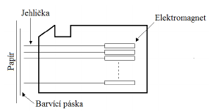

Inkoustové tiskárny?
U inkoustových tiskáren je tisk prováděn pomocí inkoustu, který je prostřednictvím miniaturních trysek po kapkách vystřikován na papír. Inkoust je umístěn v malé nádržce (cartridge), která se pohybuje společně s tiskovou hlavou. Inkoustové tiskárny lze podle technologie tisku rozdělit do následujících skupin:
Drop on demand
Continuous flow

Nakreslete a popište Drop on Demand inkoustové tiskárny (obě)?
Drop On Demand – thermal technology: tiskárny tohoto typu používají k vystříknutí kapky inkoustu tzv. topný rezistor. Tisk je prováděn ve čtyřech fázích. Topný rezistor způsobí zahřátí inkoustu v dutině trysky. V dutině trysky (vlivem tepla) vzniká bublina, která vytlačuje inkoust ven z dutiny. Vystříknutí inkoustu na papír spojené se zánikem bubliny, čímž vzniká v dutině trysky podtlak, který způsobí její opětovné naplnění inkoustem. Méně přesné, než piezoelektrická metoda.
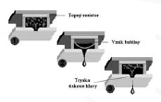

DOD - piezo-electric technology: tiskárny, které k vystříknutí kapky inkoustu na papír používají piezo krystal. V okamžiku, kdy má dojít k vystříknutí kapky inkoustu na papír, je do piezo krystalu zaveden elektrický proud, který způsobí jeho prohnutí. Toto prohnutí piezo krystalu má za následek
vystříknutí kapky inkoustu z dutiny trysky. Prohnutí piezo krystalu, lze poměrně dobře ovládat, což dovoluje s dosti velkou přesností regulovat velikost kapky. Rychlejší než tepelná metoda, není nutno čekat na ochlazení rezistoru.

Continuous flow tisk?
U tohoto typu inkoustových tiskáren je inkoust z trysky vystřikován v nepřetržitém proudu
. Proud inkoustu je rozprašován do kapek z
nichž některé jsou, v závislosti na tom, zda-li
má být inkoust nanesen na papír, či nikoliv elektrostaticky nabíjeny
. Takto nabité kapky jsou potom elektrostatickým polem odváděny do sběrné trubice
. Odváděný inkoust je následně přečerpáván
zpět do cartridge.

Nakreslete a popište laserovou tiskárnu?
Veškerá data potřebná k vytištění jedné stránky jsou nejprve umístěna do paměti tiskárny
.
Tato (znaková) počítačem zasílaná data, jsou převáděna řadičem tiskárny na videodata

Videodata jsou posílána na vstup polovodičovému laseru, který v závislosti na nich vysílá

přerušovaný laserový paprsek, který je vychylován (odrážen) soustavou rotujících zrcadel, tak aby dopadal
na rotující válec. Povrch tohoto válce je zhotoven z materiálu
schopného uchovávat elektrostatický náboj
. V místech, kam laserový paprsek na válec dopadne, dojde k jeho nabití statickou elektřinou
na potenciál řádově 1000 V
. Rotující válec dále prochází kolem kazety

s barvícím práškem (tonerem), který je vlivem
statické elektřiny přitažen k nabitým místům

na povrchu válce. Papír, je nejdříve nabit statickou elektřinou na potenciál vyšší než jsou nabitá místa na
válci (cca 2000 V).V okamžiku, kdy tento papír prochází kolem
válce, dojde k přitažení toneru z nabitých míst
válce na papír. Toner je do papíru dále zažehlen a celý papír
je na závěr zbaven elektrostatického náboje
a umístěn na výstupní zásobník. Válec se nakonec očistí od barvy a zbytku náboje.
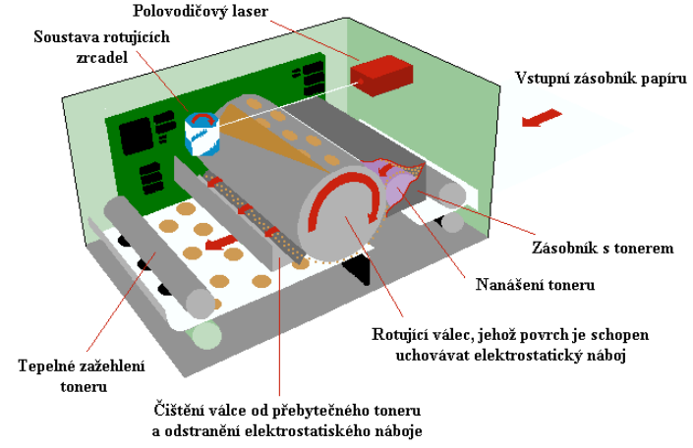

LED tiskárny využívají podobného principu. Na rozdíl od laserových tiskáren však nepoužívají polovodičový laser, který je vychylován
soustavou rotujících zrcadel. Místo toho jsou vybaveny sadou LED diod
(umístěných v jedné řadě) , které jsou schopny
(podobně jako laser) nabít zvolená místa na
válci statickou elektřinou.
Tiskárny s pevným inkoustem:
Pracují na principu zkapalňování pevného
inkoustu. Pevný inkoust je dodáván ve formě voskových

tyčinek
. V průběhu tisku jsou jednotlivé tyčinky roztavovány. Takto roztavený inkoust (v případě barevného
tisku inkousty) stéká do miniaturní nádržky. Odtud následně dochází k jeho přenesení na

buben (válec), prostřednictvím kterého dojde
k nanesení barvy na papír.

Nakreslete a popište sublimační tiskárnu?
Používané zejména pro tisk barevných fotografií (z digitálních fotoaparátů). Pracují na principu sublimace pevného inkoustu, který po zahřátí přechází do plynné fáze. Různou teplotou lze regulovat množství sublimujícího inkoustu v daném místě. Inkoust je dodáván ve formě různobarevného
filmu, který postupně prochází nad papírem, kde dochází k zahřátí patřičných míst tohoto
filmu a tím k následné sublimaci.
Tisk je kvalitní, ale pomalý, drahý a potřebuje speciální papír.
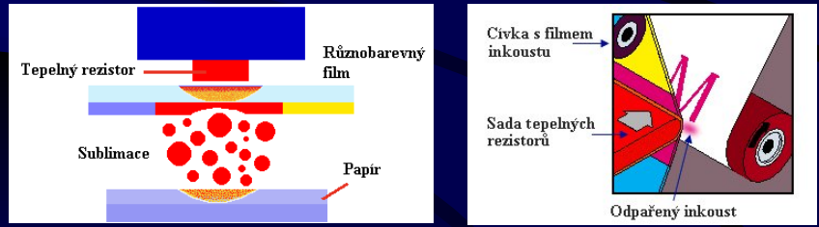
Jak se dosahuje zvýšení rychlosti mezi AGP 1x a AGP 2x, 4x?
Poskytuje mechanismus pro připojování
grafických karet. Dnes se nepoužívá, byl nahrazen PCIe.
Vyšší přenosové rychlosti je dosaženo postupně přidáním dalších
řídících signálů a prováděním přenosů s náběžnou i
sestupnou hranou hodinového signálu (66 MHz) (AGP 1x na AGP 2x).
AGP 4x Zvýšení rychlosti je dosaženo pomocí dalších dvou řídících signálů, které umožňují (bez zvýšení frekvence) zdvojnásobit přenosovou rychlost. AGP 8x během jednoho taktu dovoluje uskutečnit až 8 datových
přenosů = další zvýšení rychlosti, je zpětně kompatibilní s AGP 4x.

Nakreslete a popište sériový přenos dat, jeho parametry a charakteristické hodnoty?
Sériový port je určen k připojení tiskárny (zejména pro starší jehličkové), druhého počítače (propojení dvou počítačů bez použití modemu)
modemu
myši
dalších zařízení.
Data se přenášejí po jednom vodiči (v jeden
okamžik se přenáší vždy jeden bit).
Data se přenášejí v následujícím formátu:
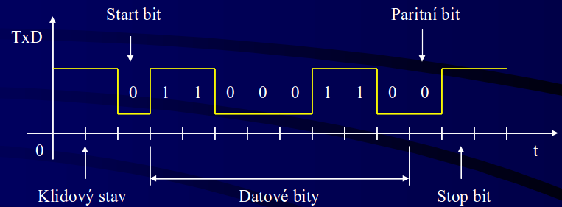

V klidovém stavu je vždy na lince hodnota 1
. Komunikace začíná Start bitem, který je vždy 0
Potom následují datové bity (např. 8)
. Na jejich konci může (ale nemusí) být přenášen paritní bit, dovolující přenos zabezpečit sudou nebo lichou paritou. Na závěr je přenesen Stop bit (vždy 1), jehož
délka může být 1, 1,5 nebo 2 délky bitového
intervalu
. Počet datových bitů bitů nesmí být příliš vysoký, aby nedošlo ke ztrátě synchronizace mezi vysílající a přijímající stranou.
Parametry komunikace prostřednictvím sériového portu:

Rychlost: bity za sekundu, např. 110, 300, 1200, 2400, 4800, 9600, 19200, 38400, 57600

Počet datových bitů: 4, 5, 6, 7, 8

Parita: sudá, lichá, popř. žádná

Délka stop bitu: 1; 1,5; 2

Nakreslete a popište graf komunikace PC s tiskárnou přes SPP LPT. Jaké jsou další varianty paralelního portu?
Paralelní port měl původně sloužit jako alternativa k pomalejšímu sériovému portu pro připojování tehdejších výkonných jehličkových
tiskáren.
Používá 17 signálových vodičů. Z toho 4 ovládací (control): přenáší signály z počítače do tiskárny (periferie). 5 stavových (status): přenáší signály z tiskárny (periferie) do počítače. 8 datových (data), přenáší data z počítače do tiskárny. 8 zemnících vodičů.
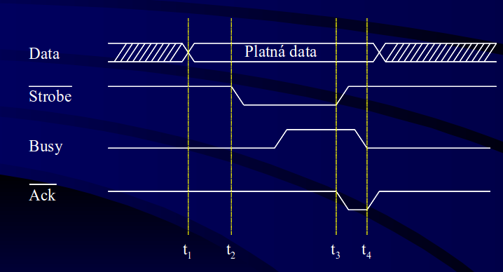

Tento režim paralelního portu bývá označován
jako Centronics (Compatibility mode, SPP –

Standard Parallel Port). Přenosová rychlost paralelního portu v režimu
SPP je cca 150 kB/s
.
Později se objevují požadavky pro připojování
i jiných periferií (HDD, CD-ROM, scanner

atd.) prostřednictvím paralelního portu, které
vyžadují přenos dat i opačným směrem.

Popište hysterezi feromagnetických materiálů. Nakreslete a popište hysterezní křivku?
Vznik hysterezní smyčky:
Nechť feromagnetický materiál nemá žádnou magnetickou orientaci, tj. je ve stavu H = 0 A/m
a B=0T. Tento materiál vložíme do cívky a do jejího vinutí zavedeme elektrický proud
. Hodnotu proudu postupně zvyšujeme, čímž vzrůstá intenzita magnetického pole vytvářeného
cívkou. Tím rovněž vzrůstá ve feromagnetickém materiálu magnetická indukce
(B = μ.H). Z hysterezní křivky lze zjistit, jak silný magnetismus v materiálu zůstane po odpojení magnetu a kdy dochází k nasycení – magnetická indukce se už nezvětší. Čím je plocha křivky větší, tím je materiál magneticky tvrdší a udrží silnější magnetismus.
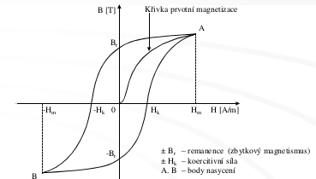

Uveďte vztahy mezi veličinami, jejich jednotky a druhy magnetických materiálů podle permeability?
Mezi veličinami H a B platí vztah:

B = μ . H

Kde μ je veličina zvaná permeabilita [H/m]

B je magnetická indukce. H je intenzita magnetického pole.
Pro μ platí:

μ = μ0 . μr

kde μ0 je permeabilita vakua
: μ0 = 4π .10-7 H/m ≈ 1,2566 . 10-6 H/m

μr je relativní (poměrná) permeabilita daného materiálu.
Relativní permeabilita určuje, kolikrát je dané prostředí magneticky vodivější než vakuum a je bezrozměrná.
vakuum je μr = 1

vzduch je μr ≈ 1
Podle chování látek v magnetickém poli, tj.
podle velikosti relativní permeability se látky dělí do tří skupin:
diamagnetické (μr < 1): např. měď, zinek, zlato,
stříbro (po vložení do magnetického pole se uvnitř látky magnetismus zeslabuje)
paramagnetické (μr > 1): např. platina a hliník (jsou přitahovány magnetickým polem, ale neumí si magnetické vlastnosti ponechat bez přítomnosti vnějšího pole)
feromagnetické (μr >> 1): např. železo, nikl,
kobalt, ferity (může být zmagnetizována a magnetismus si ponechá)

Určete přenosovou rychlost a kapacitu podrobně popsaného disku využívajícího ZBR?

Za 340ms proběhnou 4 periody. Při jaké frekvenci bude tento zvukový signál plně určen?

